**ASTI**

NAROŻNIK/CORNER **Wymiary/Dimensions** (234/140cm) **Powierzchnia spania/sleeping area** (200 / 140 cm)  H=73-76 cm

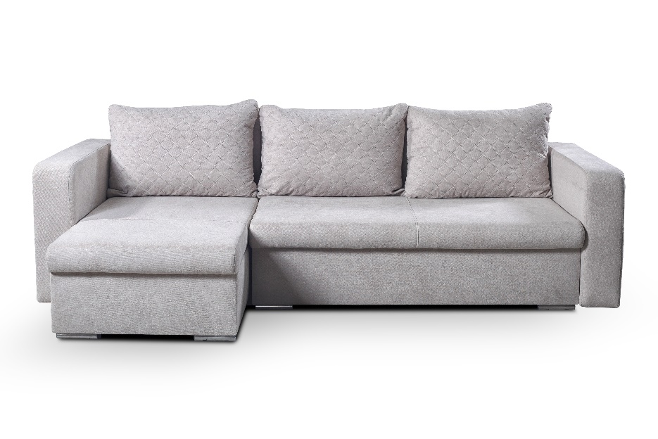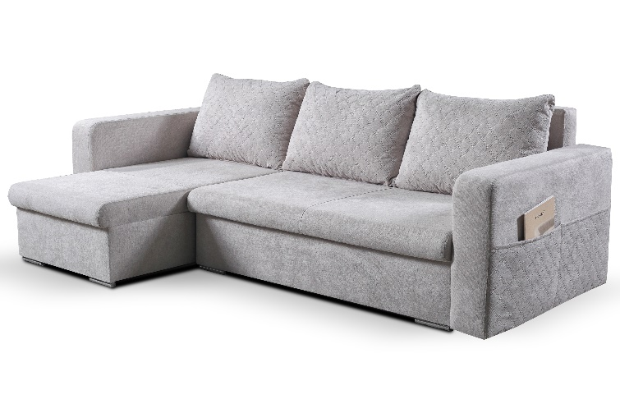

|  |  |
| --- | --- |
| WYMIARY/DIMENSIONS | |
| Wysokość siedziska/height of sit | 36 cm |
| Głębokość siedziska/depth of sit | 56 cm |
| Głębokość otomany/depth otm | 107 cm |
| Wysokość stopki/height of leg | 4,5 |

**LOGISTYKA/LOGISTICS**

|  |  |
| --- | --- |
| POKROWIEC/COVER | |
| Tkanina jednokolorowa/one-colour fabric |  |
| Tkanina dwukolorowa/two colour fabrics | X |

WAGA netto/Net weight: 115 KG

OBJĘTOŚĆ/volume: 1,30m3

|  |  |  |
| --- | --- | --- |
| WYPEŁNIENIE/FILLING | | |
| Siedzisko/sitting | - pianka 25/42/foam 25/42 | x |
| - sprężyna falista typ A/wave spring A |  |
| - sprężyna falista typ B/wave spring B |  |
| Oparcie/backrest | - pasy tapicerskie/upholstery belts |  |
| - silikon/silicon |  |
| - pianka/foam | x |

LICZBA PACZEK/number of packs: 2

WYMIARY PACZEK/dimensions of package (dł. /szer. / wys.)

Paczka/package 1/2 142 / 70 / 70 cm – 60 KG

Paczka/package 2/2 130 / 90 / 50 cm – 55 KG

**www.meblelubnice.pl**

|  |  |
| --- | --- |
| FUNKCJE/FUNCTIONS | |
| Funkcja spania/sleeping func. | x |
| Pojemnik na pościel /bedding box | x |
| Uniwersalny/universal | x |

|  |  |
| --- | --- |
| NÓŻKI/LEGS | |
| Metal chrom | x |
| Ślizg PVC | x |